附件1

社会救助审核确认工作监管制度

社会救助审核确认权限下放乡镇（街道）后，县级民政部门应当会同同级纪委监委、财政、审计等部门加强监督管理，承担社会救助审核确认监督管理职责，确保社会救助审核确认工作规范有序开展。
一、监管职责
县级民政部门履行行业监管责任，对社会救助政策落实、规范化管理、社会救助资金专款专用等情况进行监督管理。县级财政部门负责会同民政部门对社会救助资金管理使用情况进行监督检查。县级审计部门负责对社会救助资金管理使用情况依法进行审计监督。县级纪委监委部门负责对乡镇（街道）开展社会救助审核确认工作进行纪律监督，负责对社会救助领域违纪违法行为进行查处。
二、监管内容
（一）社会救助政策落实情况。按照政策规定，对乡镇（街道）贯彻落实城乡低保、特困人员救助供养、临时救助的情况进行监督检查。
（二）社会救助工作规范化管理情况。监管内容包括：乡镇（街道）严格执行社会救助申请、调查、审核、确认以及公示公开等程序规定的情况；居民家庭经济状况核对工作开展情况；社会救助对象动态管理情况；社会救助综合服务平台运用情况；社会救助对象档案管理情况；乡镇（街道）干部、社会救助经办人员和村（社区）“两委”干部近亲属申请救助备案管理情况；社会救助政策宣传培训情况；群众投诉举报受理调查情况。
（三）社会救助资金管理使用情况。监管内容包括：社会救助资金安全运行情况；乡镇（街道）社会救助资金管理使用制度及内部控制流程执行情况；社会救助资金往来账目管理情况；救助资金“一卡通”发放情况；临时救助备用金管理使用情况。
三、监管方式
（一）日常监管。乡镇（街道）要经常开展自查自纠，及时发现并整改社会救助审核确认工作的突出问题。县级民政部门要通过线上核查、线下抽查、备案审查的方式，强化事中事后监管。
（二）专项检查。将社会救助监督检查纳入县级对乡镇（街道）监督检查的重要内容，定期对社会救助重大政策落实、重要工作部署推进等情况组织开展专项检查。
（三）调查抽查。落实“三个100%”调查制度，县级民政部门对备案管理人员、举报投诉对象和“一卡通”拦截等存在重大疑点的对象进行100%实地调查核实。对乡镇（街道）审核确认的新增救助对象按照不低于30%的比例进行抽查。
（四）暗访跟踪。对群众反映强烈、投诉较多的突出问题，县级民政部门要定期不定期进行暗访跟踪，及时准确掌握情况，督促指导乡镇（街道）整改落实。
（五）社会监督。县乡两级要通过多种方式广泛宣传救助政策，畅通群众举报投诉渠道，公开监督举报电话，及时受理群众举报投诉，接受社会监督。要建立完善网络舆情监测研判机制，密切关注各类倾向性、苗头性舆情信息，及早介入，妥善处置，积极回应，防止发生大规模负面舆情事件。
（六）定期通报。县级民政部门要会同纪委监委、绩效管理等部门，对社会救助工作推进不力、政策落实不到位、群众反映强烈的典型问题进行定期通报，突出问题应当书面督促整改。
（七）绩效评估。将社会救助政策落实情况纳入县级党委政府对乡镇（街道）和有关部门的工作绩效评价体系，监督检查结果作为绩效评价的重要依据，强化对工作实绩的考核。
四、监督处理
（一）容错纠错。对监督检查发现的问题，县级民政等部门应当通过发函提醒、下发整改通知书、约谈有关负责人等形式督促整改。对适用容错纠错机制的情形，应当以整改问题为导向，督促指导乡镇（街道）限期整改落实，依纪依法不予追究或免于追究有关责任人的责任。
（二）追责情形。对违反有关法律法规和党纪政纪规定的下列情形，除追回经济损失外，还要视情节轻重，对负有责任的单位和个人按照管理权限提请有关部门给予组织处理或党纪、政务处分；情节严重触犯刑法的，依法追究刑事责任。
1．对符合条件的救助申请不予受理或不予以确认同意的；
2．对不符合救助条件的救助申请予以确认同意的；
3．违反有关保密规定，泄露申请人及家庭成员的个人信息，造成不良后果的；
4．丢失、篡改社会救助重要数据，以及变造、伪造社会救助重要文书档案的；
5．在履行救助职责过程中滥用职权、玩忽职守、徇私舞弊、失职渎职，存在不作为、慢作为、乱作为的；
6．截留、挤占、挪用、私分救助资金、物资的；
7．因救助对象自然减员未及时停发救助待遇的（6个月以上）；
8．采取虚报、隐瞒、伪造等手段，骗取救助资金、物资的。

附件2

社会救助审核确认工作流程
（城乡低保、特困供养）
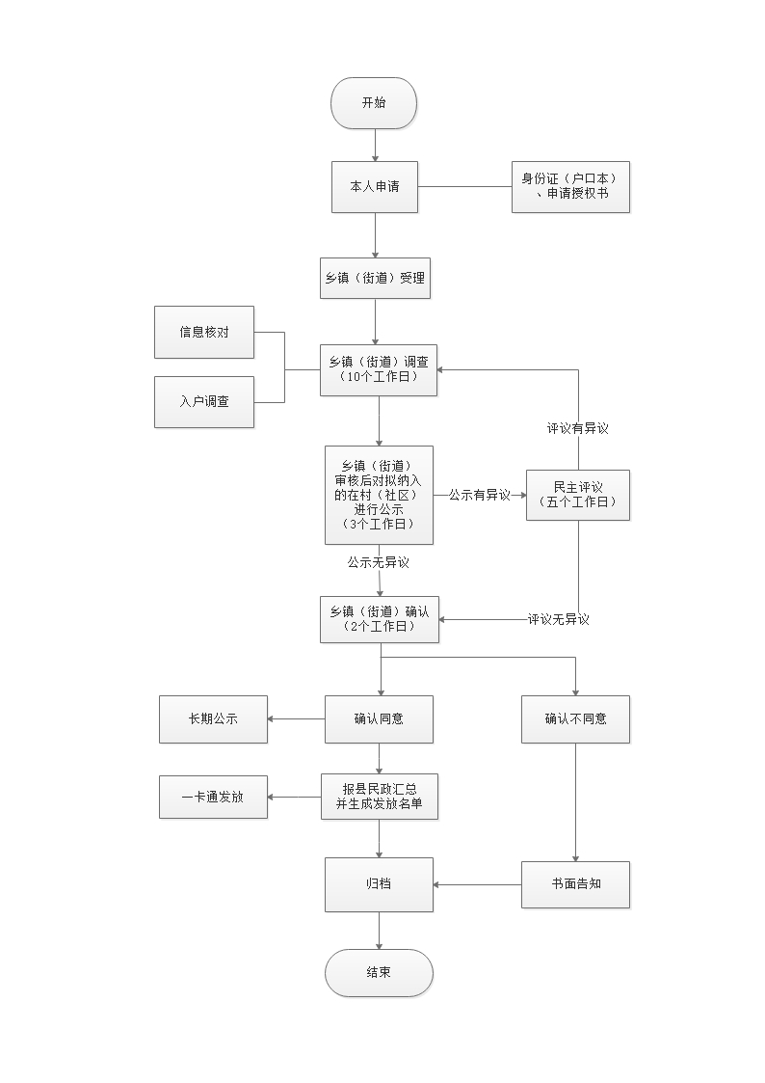
社会救助审核确认工作流程
（临时救助）
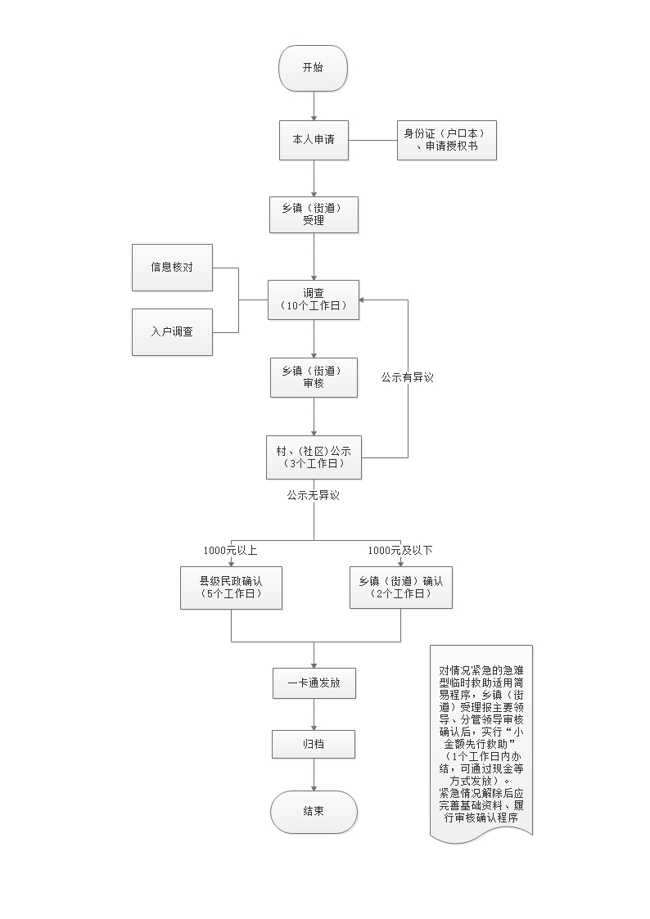
附件3

达州市社会救助审核确认表

救助类别：□城市低保 □农村低保
£城市特困人员供养 □农村特困人员供养
£急难型临时救助 □支出型临时救助
£其他

申请人姓名： （户主）

家庭住址： 乡镇（街道） 村（居）委会 组

达州市民政局监制
表1：
社会救助审核确认表（低保和特困）
申请家庭（户主/本人）姓名 |  |  |  |  |  | 性别 |  |  |  |  |  |  |  | 民族 |  |  |  |  |  |  | 共同生活人口数 |  |  |  |  |  |  |  | 救助人口数 |  |  |  | 头像
户籍地 |  |  |  |  |  |  |  |  |  |  |  |  |  |  |  |  | 居住地 |  |  |  |  |  |  |  |  |  |  |  |  |  |  |  | 头像
身份证号码 |  |  |  |  |  |  |  |  |  |  |  |  |  |  |  |  |  |  |  |  |  |  |  |  |  |  | 救助类别
乡镇（街道）审核意见 | 经调查、审核、公示无异议： 村（居） 家庭，拟同意给予 救助，建议救助人口 人（救助对象姓名： 、 、 、 ），家庭保障金额 元/月，人均保障金额 元/月，救助档次 。  盖 章  年 月 日
乡镇（街道）审核意见 | 经办人员签名 |  |  |  |  |  |  |  |  |  |  |  |  |  |  |  |  |  |  |  |  |  |  |  |  | 审核人员签名
乡镇（街道）确认意见 | 经 年 月 日 会议研究决定，确认同意上述审核意见，从 年 月起执行。  盖 章  年 月 日
乡镇（街道）确认意见 | 领导签名

注：“救助类别”指城市低保、农村低保、城市特困、农村特困。“经办人员”指民政工作人员。“审核人员”指乡镇（街道）分管领导。“领导签名”一般由党政主要负责同志签名。

表1—1：
社会救助审核确认表（1000元及以下临时救助）
申请家庭（户主/本人）姓名 |  |  |  |  |  | 性别 |  |  |  |  |  |  |  |  |  | 民族 |  |  |  |  |  |  |  |  |  | 救助  人口数 |  |  |  | 头像
户籍地 |  |  |  |  |  |  |  |  |  |  |  |  |  |  |  | 居住地 |  |  |  |  |  |  |  |  |  |  |  |  |  | 头像
身份证号码 |  |  |  |  |  |  |  |  |  |  |  |  |  |  |  |  |  |  |  |  |  |  |  |  | 救助类别 |  |  |  |  | 头像
乡镇（街道）审核意见 | 经调查、审核、公示无异议： 村（居） 家庭（个人），因遭遇 基本生活暂时出现严重困难，拟同意给予临时生活救助，建议救助金额 元。  盖 章  年 月 日
乡镇（街道）审核意见 | 经办人员签名 |  |  |  |  |  |  |  |  |  |  |  |  |  |  |  |  |  |  |  |  |  | 审核人员签名
乡镇（街道）确认意见 | 经 年 月 日 会议研究决定，确认同意上述审核意见，给予临时救助金 元。  盖 章  年 月 日
乡镇（街道）确认意见 | 领导签名

注：“救助类别”指急难型临时救助、支出型临时救助。“经办人员”指民政工作人员。“审核人员”指乡镇（街道）分管领导。“领导签名”一般由党政主要负责同志签名。
表1—2：
社会救助审核确认表（1000元以上临时救助）
申请家庭（户主/本人）姓名 |  |  |  |  |  | 性别 |  |  |  |  |  |  |  |  |  | 民族 |  |  |  |  |  |  |  |  |  |  | 救助  人口数 |  |  |  |  | 头像
户籍地 |  |  |  |  |  |  |  |  |  |  |  |  |  |  |  | 居住地 |  |  |  |  |  |  |  |  |  |  |  |  |  |  |  | 头像
身份证号码 |  |  |  |  |  |  |  |  |  |  |  |  |  |  |  |  |  |  |  |  |  |  |  |  |  | 救助类别 |  |  |  |  |  | 头像
乡镇（街道）审核意见 | 经调查、审核、公示无异议，集体研究： 村（居） 家庭（个人），因遭遇 基本生活暂时出现严重困难，拟同意给予临时生活救助，建议救助金额 元。  盖 章  年 月 日
乡镇（街道）审核意见 | 经办人员签名 |  |  |  |  |  |  |  |  |  |  |  |  |  |  |  |  |  |  |  |  |  | 审核人员签名
县（市、区）民政局确认意见 | 经 年 月 日 会议研究决定，确认同意上述审核意见，给予临时救助金 元。  盖 章  年 月 日
县（市、区）民政局确认意见 | 经办人员签名 |  |  |  |  |  |  |  |  |  |  |  |  |  |  |  |  |  |  |  |  |  |  | 领导签名

注：“救助类别”指急难型临时救助、支出型临时救助。“经办人员”指民政工作人员。“审核人员”指乡镇（街道）或县级民政部门分管领导。“领导签名”一般由党政主要负责同志签名。
表2：
达州市社会救助申请及授权书

申请家庭（户主/本人）姓名 ，身份证号码： ，联系电话： ，户籍所在地： ，户籍类型（£农业；□非农业），现居住地 ，共同生活家庭成员共 人。现因 申请（□城市低保；□农村低保；□城市特困人员供养；□农村特困人员供养；□临时救助），并慎重授权并承诺如下：
本人及相关家庭成员声明，本人及其他共同生活的家庭成员人均月收入： ，主要家庭财产情况： 。
本人及相关家庭成员声明，本人及共同生活的家庭成员与公职人员、社会救助经办人员或村（居）两委会成员□无近亲属关系；□有近亲属关系，关系人姓名： ，职务： ，所属关系： 。
本人及相关家庭成员已阅读并完全了解本次所申请的社会救助以及居民家庭经济状况核对等相关法律、法规、规章、规范性文件的规定，自愿接受并积极协助有关机构或委托机构人员调查本人及其他共同生活家庭成员家庭经济状况和实际生活情况，决不虚报、隐瞒、伪造其家庭情况。
本人及相关家庭成员保证，所提供的全部信息（包括：所表述的内容和所提供的材料）真实、完整，愿意接受有关部门调查。如虚报、隐瞒、伪造申请材料，骗取社会救助资金、物资或者服务的，或在家庭人口、收入和财产发生变化，已明显不符合社会救助相应条件时，30天内未向乡镇政府（街道办事处）主动报告，本人及其他共同生活家庭成员愿意依法接受罚款，并自愿接受纳入信用信息共享平台实施联合惩戒等措施，自愿承担相应法律责任。
本人及相关家庭成员同意在申请或享受社会救助期间，授权社会救助管理部门及其居民家庭经济状况核对机构对本人及相关家庭成员（含法定赡、抚、扶养义务人）的经济状况（含可支配收入、家庭财产、家庭成员身份和家庭支出等信息）进行核对，包括但不限于入户调查和到公安、人社、住建、交通、市场监管、税务、自然资源、公积金中心、银行、保险、证券等部门、机构进行核查和信息比对。

上述承诺授权是本人及相关家庭成员真实意愿表达，并愿意承担相应法律责任。申请人及相关家庭成员签字（按捺指纹）：
共同生活家庭成员
家庭关系 | 姓名（指模） | 身份证号码 | 联系方式 | 授权情况
申请人（户主）
非共同生活家庭成员
家庭关系 | 姓名（指模） | 身份证号码 | 联系方式 | 授权情况
年 月 日
注：有民事行为能力的家庭成员应当由本人签字或者按捺指纹，无民事行为能力的家庭成员应当由监护人签字或者按捺指纹，无书写能力的家庭成员应当采取按捺指纹的方式。特殊情况下家庭相关成员无法提供签字或按捺指纹的，申请人应当采取合法有效方式获得其同意授权的真实意思表示，并在“授权情况”栏注明。表中成员姓名签字及指模真实性及法律后果由申请人负责。
表3—1：
入户调查纪实表
申请人姓名 |  |  | 共同生活  家庭成员 |  | 人 |  |  | 非共同生活的  法定义务人 |  | 人 |  | 救助类别
身份证号码 |  |  |  |  |  |  |  |  | 联系电话
户籍地 |  |  |  | 居住地 |  |  |  |  |  | 致贫原因
家庭年总收入  元 | □工资收入 元；□经营收入 元；□财产收入 元；  £转移收入 元；□其他收入 元。
家庭年总支出  元 | £教育支出 元；□医疗支出 元；□就业支出 元；  £残疾人康复支出 元； □其他支出 元。
家庭财产状况 | 现金存款： 元 |  |  |  |  | 有价证券： 元 |  |  |  |  | 债权： 元
家庭财产状况 | 住房  房产  情况 | 建筑面积（㎡） |  |  | 房屋性质 |  |  |  | 价值（年租金）（元） | 房屋地址 |  |  | 购（租、建）房时间
家庭财产状况 | 机动  车  （船） | 车（船）型 |  |  | 车(船)牌号 |  |  |  | 用途 | 购买时间 |  |  | 购买金额
家庭财产状况 | 家用电器 | □空调 台；□电冰箱 台；□电视机 台；□洗衣机 台；□手机 部；□其他财产 。
家庭财产状况 | 其他  财产 | □承包地 亩；□林权 亩；□大型农机具 台；  □其他 。
邻里走访情况 | 邻居1：  邻居2：
法定义务人等其他情况说明
综合评估 | □基本符合救助条件；  □不符合救助条件（□收入超标；□财产超标；□其他原因）；
入户调查人员签字（两人以上）：
是否认同上述调查情况：£是；□否
被调查家庭成员代表签字（指模）：
年 月 日
调查人员与被调查人员合影
房屋外貌
生活场景
（内饰）
车辆照片
入户调查图片（水印标注日期）

表3-2：
入户调查——共同生活家庭成员基本信息表

序号 | 姓名 | 性别 | 年龄 | 婚姻状态 | 民族 | 与户主  关系 | 身份证号码 | 残疾情况  （类别等级） | 健康状况  （患病情况） | 就业状况  （就学情况） | 劳动  能力 | 生活自理  能力 | 月收入  （元） | 联系电话

表4：
居民家庭经济状况核对(复核)报告（样式）

编号：34080300120180000018

我机构核对部门于2018年12月12日接受贵单位委托，根据《社会救助暂行办法》和《达州市居民家庭经济状况核对实施办法》等有关规定以及申请家庭的授权，依法对林东东（身份证号 340822******4310）的家庭经济状况进行了核对。现出具核对报告信息如下：
一、核对材料受理基础信息
委托单位
所属地区 | 四川省达州市通川区朝阳办事处
申请日期 | 2018—12—12 | 申请救助类型 | 最低生活保障
主申请人姓名 | 林东东 | 身份证号码 | 340822******4310
家庭成员
二、核对结果信息
1.户籍信息
编号 | 姓名 | 身份证 | 地址
2.车辆信息
编号 | 姓名 | 机动车类型 | 车辆品牌 | 车牌号 | 使用性质 | 初次登记时间
3.殡葬信息
编号 | 姓名 | 身份证号码 | 死亡日期 | 常住住址 | 死亡原因
4.低保信息
编号 | 姓名 | 户主姓名 | 家庭类别 | 保障成员 | 开始享受时间 | 月保障金（元）
5.婚姻登记信息
编号 | 姓名 | 配偶姓名 | 配偶身份证 | 登记类型 | 登记时间
6.离婚登记信息
编号 | 姓名 | 证件号码 | 离婚登记日期 | 离婚证字号
7. 出租汽车运输从业人员基本信息
编号 | 姓名 | 身份证号码 | 性别 | 户籍地址
8. 道路货物运输从业人员基本信息
编号 | 姓名 | 性别 | 身份证号码 | 户籍地址
9. 道路旅客运输从业人员基本信息
编号 | 姓名 | 身份证号码 | 性别 | 户籍地址
10. 城镇职工机关养老保险状态信息
编号 | 姓名 | 证件号码 | 参保单位 | 参保日期 | 缴费状态 | 缴费基数
- 本次核查未查询到数据
证券信息
基金信息
- 本次中止查询数据项
证券信息
基金信息

三、声明
1．本报告中的信息是根据截止出具报告前信息共享单位提供的数据生成，核对机构不确保其真实性和准确性，但承诺在信息汇总、加工、整合的全过程中保持客观、中立。
2．委托单位及申请人有权对本报告中的内容提出异议。如有异议，可联系数据提供单位。
3．本报告仅用于林东东（身份证号340822******4310） 家庭申请最低生活保障项目经济状况核对，请妥善保管。因保管不当造成个人隐私泄露的，核对中心将不承担相关责任。
4．您若对核对结果有异议的，应自收到核对报告之日起5个工作日内，通过社会救助受理部门或单位向同级核对机构申请复核。逾期未申请复核的，则视为对核对结果没有异议。

负责人签字：
核对机构盖章
年 月 日

表5：
居民家庭经济状况信息核对委托书

低收入家庭认定指导中心：
根据社会救助工作需要，现委托贵单位根据核对对象名单(含申请救助对象共同生活的家庭成员及其法定赡养人、抚养人、扶养人)及授权书，对 等 户 人（名单附后）申请社会救助对象的居民家庭经济状况进行核对并出具核对报告。
核对项目包括：核对对象(含申请救助对象的共同生活的家庭成员及其法定赡养人、抚养人、扶养人)的财产信息、房产信息、就业信息、车辆和户籍信息、税务信息、法人登记信息、住房公积金信息以及其他相关信息。
我单位承诺：对我单位所提供核对对象材料的真实性、完整性、一致性承担法律责任。
核对报告内容作为救助申请审核的参考依据，但不作为唯一依据。
本委托书一式两份，双方单位各保存一份。
附件：核对对象名单
委托单位（盖章）
经办人：
年 月 日

核对对象名单
委托单位（盖章）：
序号 | 姓名 | 身份证号 | 申请理由 | 与户主关系 | 家庭住址

表6：
村（社区）拟新增社会救助对象公示单

经调查、审核，拟对下列家庭（个人）按规定给予社会救助，现进行公示，接受社会监督。干部群众如有异议的，请实名向乡镇政府（街道办事处）反映，并提供事实依据。
公示时间： 年 月 日至 年 月 日（公示期为3个工作日）
乡镇政府（街道办事处）举报电话：

乡镇/街道（盖章）
年 月 日

序号 | 申请人  姓名 | 家庭  人口数 | 拟救助  人口数 | 拟救助对象姓名 | 拟救助类别 | 家庭住址 | 备注
注：本表由乡镇政府（街道办事处）在申请人所在村（社区）设置的村（居）务公开栏公示。

表7：
乡镇（街道）社会救助对象长期公示单

经审核确认，按规定给予以下家庭（个人）社会救助，现进行公示。
监督电话：
序号 | 申请人  姓名 | 家庭  人口数 | 救助  人口数 | 救助对象姓名 | 救助类别 | 救助金额  （元/月） | 家庭住址

审核确认单位（盖章）：
年 月 日

注：本表由乡镇（街道）和村（社区）在政务公开栏、村（居）务公开栏以及政务大厅进行长期公示，并通过网络进行公示。

表8：

社会救助确认（£不同意/□停发/£调减）告知书（存根）
乡镇（街道）救助告字﹝ ﹞ 号
作出决定的会议 |  |  | 作出决定时间
申请人签字 |  | 经办人签字 |  | 告知日期
…………………………………………………………………………………………………………………………………………………….…………
社会救助确认（£不同意/□停发/£调减）告知书
乡镇（街道）救助告字﹝ ﹞ 号
同志：
根据《社会救助暂行办法》等相关规定，经调查审核确认，现将确认结果予以告知：
£不同意。经调查核实，您的家庭状况存在

，不符合《社会救助暂行办法》及有关规定。
£停发。经调查核实，您的家庭状况存在

，按照规定，从 年 月起，对您家庭享受的 救助予以停发。
£调减。经调查核实，您的家庭状况存在

，按照规定，从 年 月起，您的家庭救助金由 元/月调整为 元/月。

申请人签字： 单位（盖章）
年 月 日 年 月 日
…………………………………………………………………………………………………………………………………………………….…………

